VOCs项目

系统安装手册

二〇一九年二月

文档修改记录
版本号 | 版本描述 | 编写人 | 日期 | 备注
V1.0 |  | 王显锋 | 2019-2-26
V1.1 | 实现数据库一键安装和启动 | 谈太锐 | 2019-3-20
V1.2 | 补充升级说明 | 王显锋 | 2019-4-9

- 软件下载
在电脑C盘创建panhe文件夹，把这7个文件下载到C:\panhe路径下，下载地址: http://vocs.easylabplus.com/vocs-site-file
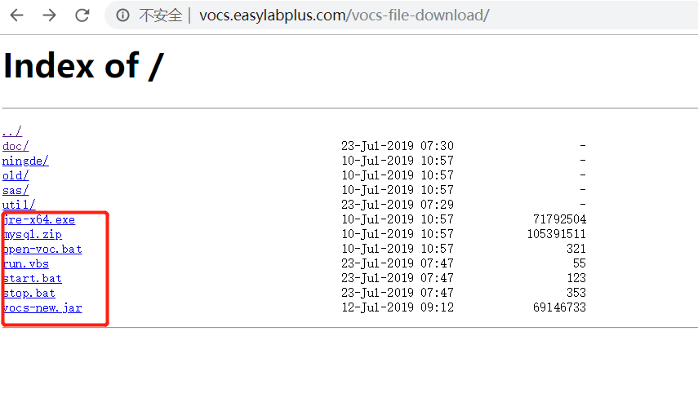
- 安装环境与数据库

安装Java运行环境
双击 jre--x64.exe ，点击安装
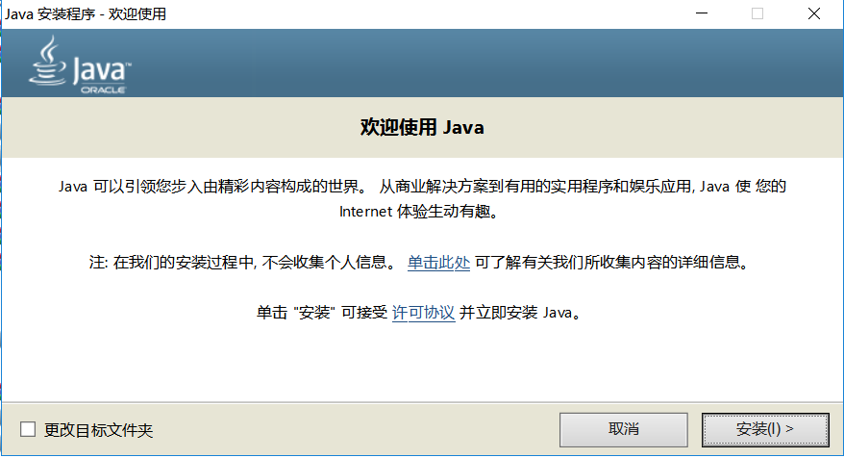

安装数据库
在C:\panhe路径下把mysql.zip解压到当前文件夹，进入解压后的文件夹，以管理员运行install-mysql.bat
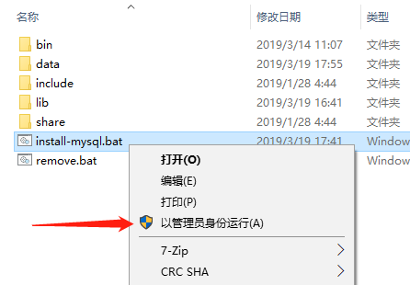
安装完成显示：
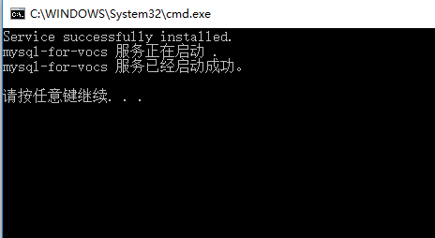
- 启动VOCs系统

启动VOCs
双击 start .bat 文件

启动完成后浏览器打开http://localhost:8777 ()约2分钟左右）
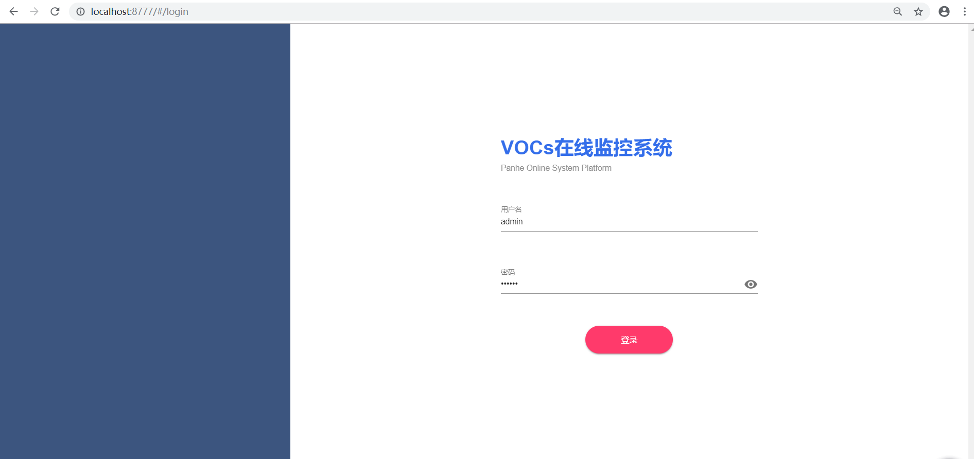
- 软件升级

4.1
在 http://vocs.easylabplus.com/vocs-file-download/vocs下载jar文件覆盖并重启软件即可
重启：
关闭vocs 双击vocs-new.jar同级目录下stop.bat文件

启动vocs 双击vocs-new.jar同级目录下start.bat文件

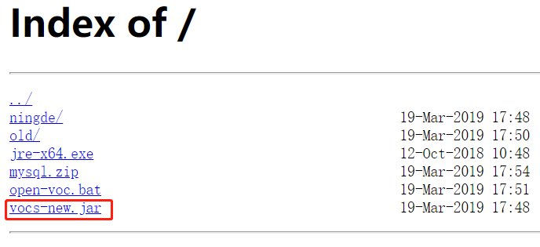
重启voc软件后，浏览器http://localhost:8777刷新一下

其他说明
- 新版本可以自动安装数据库，一键安装并启动，更简单
- 宁德站因为使用环保局远程数据库，如需升级点击ningde文件夹下载
- 